Муниципальное бюджетное общеобразовательное учреждение
«Средняя общеобразовательная школа № 29» г. Белгорода им. Д.Б. Мурачева

Вклад В. Д. Пояркова в изучение Сибири, Дальнего Востока и развитие Белгородского края

Выполнила: Мигунова Злата,
ученица 7 класса
Руководитель: Кулабухова Марина Александровна, учитель географии;

Белгород
2018

Содержание

Введение………………………………………………………………….3
- Великий землепроходец……………………………………………….3
- Воевода города Усерд…………………………………………7
- Заключение………………………………………………………7
Источники……………………………………………………………….8
Литература………………………………………………………………8
Приложения……………………………………………………………..9

Введение
«Любовь к Отчизне начинается с любви к своей малой Родине – месту, где человек родился» - писал Д. С. Лихачев. Только любовь к России, к ее культуре, истории, народу может возродить великую страну. Эта любовь начинается с малого – с любви к своей малой Родине.
Белгородчина вписана в яркие страницы истории России с давних времен. Нам есть чем гордиться. Очень много знаменитых людей связано с нашим краем. Это М. Щепкин, В. Ерошенко, В. Шухов, Н. Ватутин… Есть среди них имя человека, который был в истории государства великим землепроходцем, исследователем Сибири и Дальнего Востока – Василий Данилович Поярков. Во второй половине 17 века он был назначен воеводой в город-крепость Белгородской черты Усерд.
Целью данной работы является изучение походов Пояркова В. Д. в Сибири, Дальнем Востоке и его деятельность как воеводы города-крепости Усерд.
Предмет – процесс внутренней колонизации России, изучение вновь присоединенных земель.
Объект – деятельность В. Д. Пояркова.
Задачи:
- обобщить исторический материал по теме «Вклад В. Д. Пояркова в изучение Сибири, Дальнего Востока и развитие Белгородского края;
- в рамках исторической антропологии и изучения личности в истории рассмотреть деятельность В. Д. Пояркова.
При написании работы мы использовали краеведческую литературу, материалы периодической печати Белгородской государственной научной библиотеки, справочную литературу, предоставленную частными лицами.
Из числа библиографических источников следует выделить «Русский биографический словарь» издания Императорского Русского Исторического Общества 1905 года, в котором имеются биографические сведения В. Д. Пояркова. В книге Б. П. Полевого «Новое об Амурском походе Пояркова (1643 – 1646)» размещены подробные сведения о походе землепроходца, которые не были опубликованы ранее.
Трудность исследования заключалась в том, что сведения об интересующих нас исторических событиях, в силу их давности, носят отрывочный характер.

1. Великий землепроходец

Поярков Василий Данилович (год рождения и дата смерти неизвестны) происходил из хорошего, но захудалого рода. Прадед его, Петр Андреевич, служил по Московскому списку и был убит под Казанью, а жена его, Аксинья Петровна, была верховной боярыней в царствование Ивана Грозного. Но вскоре обстоятельства переменились и сыновья Пояркова П. А., в числе них и Владимир Петрович (дед Василия Даниловича) были записаны по выбору и стали служить «городовыми дворянами» по городу Кашину (ныне Тверской области). Дед Пояркова В. Д., Владимир Петрович, за «Московское сидение» получил вотчину.
В 1638 году (6 февраля) вышел указ стольнику П. П. Головину и дьяку Еф. Филатову отправиться на Лену для строения острога и для приведения в русское подданство сибирских инородцев. Тогда же было велено отправиться из Москвы в качестве письменного головы (чиновника для особых поручений при воеводе) и Василию Даниловичу Пояркову.
В 1642 году «Якутский острожек» стал административным центром вновь организованного Якутского воеводства. Богатство Приамурья и прежде всего то, что там хлеб «родиться в волю», привлекало внимание первого якутского воеводы Петра Головина, так как в Якутске хлеба, получаемого от «пашенных крестьян», не хватало, и его приходилось привозить издалека, чаще всего из-за Урала.[2]
Слухи о богатствах Даурии все умножались, и в июле 1643 года Головин послал на поиски пути в Даурию 133 казака под начальством «письменного головы» Василия Даниловича Пояркова. Как отмечает историк Б.П. Полевой, новая экспедиция “готовилась в масштабах, совершенно не обычных для малолюдного Якутского острога’’. В условиях якутской скудности воевода не пожалел обеспечить экспедицию всем не обходимым. Он выделил судовой инструмент, много парусины, боеприпасов, пищалей, а также медных котлов и тазов, сукна и бисера – для подарков местным жителям.
К отряду присоединилось полтора десятка добровольцев-промышленников ("охочих людей"). В качестве переводчика был выбран Семен Петров Чистой. Пояркову был дан ряд заданий: описать реки и народы, живущие на них, их занятия, выяснить природные богатства края и представить "чертеж и роспись дороги своей и волоку, к Зее и Шилке реке, и падучим в них рекам и угодьям". Был составлен маршрут похода и даны некоторые сведения о реках и народе, живущем на Амуре, а также твердый наказ Пояркову, чтобы люди его отряда не трогали и не обижали местное население. Поярков пошел в Даурию новым путем. В конце июля на дощаниках он поднялся по Алдану и рекам его бассейна - Учуру и Гонаму. Судоходство по Гонаму возможно только на 200 километров от устья, выше начинаются пороги. Людям Пояркова приходилось перетаскивать суда чуть ли не у каждого порога, а на Гонаме их больше сорока, не считая мелких. Плавание по этой реке было поистине героическим. Осенью, когда река стала, отряд еще не достиг водораздела между бассейнами Лены и Амура, потеряв два дощаника. Поярков оставил часть людей зимовать с судами и припасами на Гонаме, а сам налегке с отрядом в 90 человек пошел "зимником" на нартах и лыжах через Становой хребет и вышел к верховьям реки Брянты (система Зеи). Через 10 дней пути по Амурско-Зейскому плато он добрался до реки Умлекан, левого притока Зеи. Здесь русские были уже в стране "пашенных людей" - Даурии. По берегам Зеи встречались селения с просторными деревянными домами крепкой постройки, с окнами, затянутыми промасленной бумагой. У дауров имелись запасы хлеба, бобовых и других продуктов, много скота и домашней птицы. Они носили одежду из шелковых и хлопчатобумажных тканей. Шелк, ситцы, металлические и другие изделия они получали из Китая в обмен на пушнину. Пушниной же они платили дань маньчжурам. Поярков требовал от дауров, чтобы они давали ясак русскому царю, а для этого он захватывал в аманаты знатных людей, держал в цепях, обращался с ними жестоко. От аманатов и других пленных, русские получили более точные сведения о стране, в частности о крупном притоке Зеи Селимде (Селемдже) и ее жителях, о соседней Маньчжурии и Китае. Поярков решил зимовать на Зее и поставил острог возле устья Умлекана. К середине зимы хлеб в остроге и окрестных селениях подошел к концу, а нужно было дотянуть до теплого времени, когда вскроются реки и придут суда с припасами, оставленными на Гонаме. Тогда Поярков послал отряд в 70 человек во главе с Юшкой Петровым в соседнее селение. Дауры встретили гостей приветливо, но в свой город не пустили. Петрова не удовлетворили богатые подношения дауров. Отобрав 50 лучших воинов, он пошел на штурм селения. Однако дауры выслали конный отряд, который разгромил пеший отряд казаков. Юшка Петров с оставшимися в живых людьми вернулся к Пояркову. [3]
В это время в остроге начался голод, казаки примешивали к муке кору, питались кореньями и падалью, болели и умирали. Некоторые из них, по словам очевидцев, ”не хотя напрасной смертью умереть, съели многих мертвых иноземцев и служивых людей, которые с голоду померли… И они, служилые люди, которые мертвых служивых и иноземцев ели, иные ожили, а иные померли”. 24 мая 1644 года, когда пришли люди Пояркова, зимовавшие за Становым хребтом, Поярков все же решил двигаться дальше, вниз по Зее. У него оставалось около 70 человек. Плыть пришлось через сравнительно густонаселенный район - западную окраину Зейско-Буреинской равнины, но жители не допускали, чтобы русские высаживались на берег. Наконец в июне отряд вышел на Амур. Район устья Зеи понравился казакам: земля здесь, судя по запасам продовольствия в даурских острогах и многочисленным пашням, давала хорошие урожаи зерновых и овощей, в селениях было много скота. Поярков остановился немного ниже устья реки Зеи - он решил срубить здесь острог и зимовать, а весной, как предписывала инструкция, двинуться вверх по Амуру - на Шилку - для поиска серебряных руд. На разведку вниз по Амуру он отправил 25 казаков на двух стругах. После трехдневного плавания разведчики выяснили, что до моря очень далеко, и повернули назад, двигаясь против течения бечевой. Вскоре они подверглись нападению приречных жителей, которые перебили многих казаков, и к Пояркову вернулось лишь пятеро. Теперь в отряде осталось около 50 человек. Поярков понимал, что с такими силами после тяжелой зимовки трудно будет двигаться против течения могучей реки, и принял решение плыть к ее устью. Очевидно, он знал, что оттуда морем можно дойти до реки Ульи. От устья реки Сунгари начались земли другого народа - пашенных дючеров. Они жили в поселках, окруженных полями. Вскоре с юга в Амур впала крупная река, названная казаками Верхним Амуром, - это была Уссури (детально русские ознакомились с ней в 50-х годах XVII века, назвав ее Ушуром). Через несколько дней плавания показались шалаши ачанов, иначе - гольдов (нанайцев), которые жили в крупных селениях - до 100 и более юрт в каждом. Они почти не знали земледелия; скотоводство у них находилось в зачаточном состоянии; занимались они в основном ловлей рыбы и ею почти исключительно и питались. Побочным промыслом была охота: казаки видели у них собольи шкурки и лисьи меха. Великая река поворачивала на северо-восток. Через десять дней плавания на берегах нижнего Амура русские увидели летние жилища на сваях и встретили новый "народец". То были гиляки (нивхи), рыболовы и охотники, народ еще более отсталый, чем ачаны. И они ездили на собаках; у некоторых казаки видели сотни собак. Рыбачили они в маленьких берестяных лодках и выплывали на них даже в открытое море. Еще через восемь дней Поярков достиг устья Амура. Время было позднее, сентябрь, и Поярков остался здесь на вторую зимовку. По соседству в землянках жили гиляки. Казаки стали покупать у них рыбу и дрова и собрали некоторые сведения об острове Сахалин, богатом пушниной, где живут "волосатые люди" (айны). Поярков выяснил также, что из устья Амура можно попасть в южные моря. "Только тем еще морским путем никто (из русских) не ходил в Китай". Так впервые было получено представление о существовании пролива (Татарского), отделяющего Сахалин от материка.[3]
В конце зимы русским опять пришлось терпеть голод; весной они выкапывали коренья и тем кормились. Перед выступлением в поход казаки совершили набег на гиляков, захватили аманатов и собрали ясак соболями. В течение зимы землепроходцы заготовили лес, укрепили лодки. В конце мая 1645 года, когда устье Амура освободилось ото льда, Поярков вышел в Амурский лиман, но не рискнул идти на юг, а повернул на север. Морское плавание на речных лодках - дощаниках с дополнительно наращенными "нашивами" (бортами) - продолжалось три месяца. Экспедиция продвигалась сначала вдоль материкового берега Сахалинского залива, а затем вышла в Охотское море. Разразившийся шторм отбросил их к какому-то большому острову, скорее всего к одному из группы Шантарских. К счастью, все обошлось благополучно, и в начале сентября Поярков вошел в устье реки Ульи. Здесь казаки нашли уже знакомый им народ - эвенков, обложили их ясаком и остались на третью зимовку.
Ранней весною 1646 года отряд двинулся на нартах вверх по Улье и вышел к реке Май, бассейн Лены. Здесь землепроходцы выдолбили лодки и по Мае, Алдану и Лене за шестнадцать дней, в середине июня 1646 года, доплыли до Якутска. Во время этой трехлетней экспедиции Поярков проделал около восьми тысяч километров, потеряв, большей частью от голода, 80 человек из 132. Он прошел новым путем от Лены на Амур, открыв реки Учур, Гонам, Зею, Амурско-Зейское плато и Зейско-Буреинскую равнину. От устья Зеи он первым спустился по Амуру до моря, проследив около двух тысяч километров его течения, открыл - вторично после Москвитина - Амурский лиман. Сахалинский залив и собрал некоторые сведения о Сахалине. Он первым совершил плавание вдоль юго-западных берегов Охотского моря. Поярков собрал ценные сведения о народах, живущих по Амуру, - даурах, дючерах, нанайцах и нивхах, убеждал якутских воевод присоединить амурские страны к Руси.[1]

- Воевода города Усерд

Изучая архивные материалы 17 века, краевед А. Харыбин встретил документ, в котором перечислялись воеводы города Усерд с 1634 по 1684 гг.
В конце 50 – х годов 17 века В.Д. Поярков вернулся из Сибири в Москву и был направлен воеводой в город – крепость Белгородской черты Усерд, основанный в 1637 году. (Приложение 2)
В чем же заключалась деятельность воеводы?
Назначались воеводы обыкновенно центральным правительством на непродолжительный срок – на год, два. При назначении своем получали наказ, в котором определялись их обязанности. Принималось во внимание и грамотность воеводы.
Они ведали почти все отрасли местного управления. Им поручался набор войск, охрана города от кочевников, раздача денежного и хлебного жалованья, разверстание службы между служилыми людьми, а также ловить воров, беглых, принимать меры против пожаров, заразительных болезней и т.д.
Назначение Пояркова В. Д. воеводой «думается, надо расценивать как большую награду и почет человеку, вписавшему яркие страницы в историю географических открытий, изучение неведомых земель. Таков был воевода города Усерд»- отмечает А. Харыбин.

Заключение.

Работая над этой темой, мы изучили еще одну страницу истории своего родного края.
В результате проведенного исследования мы установили значение трехлетней экспедиции Пояркова В. Д. для становления и развития Российского государства, его деятельность как воеводы города-крепости Усерд.
Материал этой работы используется на уроках истории, географии при изучении темы «Белгородская область»; краеведения.

Источники:

- Белгородоведение: учебник для общеобразовательных учреждений/ Под ред. В. А. Шаповалова.- Белгород: Изд-во БелГУ, 2002.-410с.
- Русский Биографический словарь. Издание Императорского Русского Исторического Общества, 1905, с. 736 – 738.
- Харыбин А. Воевода города Усерд // Белгородская правда. – 1981. – 4 июля.
- Энциклопедический словарь Брокгауза и Ефрона, 1890 -1907. [Электронный ресурс]. - электрон. опт. диск (CD-ROM)

Литература.

- Лебедев Д. М., Есаков В. А. Русские географические открытия и исследования с древних времен до 1917 года/Д. М. Лебедев, В. А. Есаков.- М.: Мысль,1971.
- Никитин Н. И. Русские землепроходцы/Н. И. Никитин.- М.: Знание,1988.
- Полевой Б. П. Новое об Амурском походе Пояркова (1643 – 1646)// Вопросы истории Сибири досоветского периода. - Новосибирск. 1973.

ПРИЛОЖЕНИЯ
Приложение 1

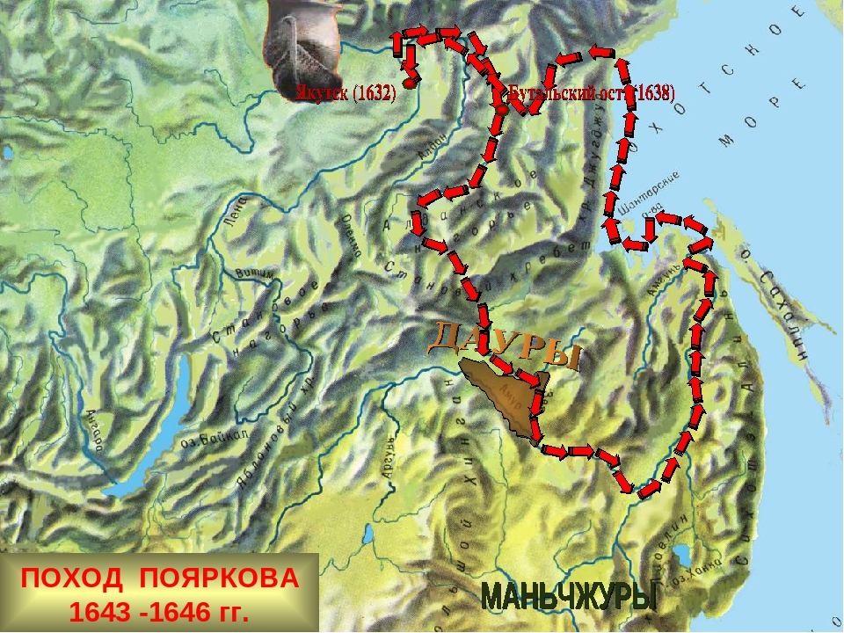

Источник: Поход В. Д. Пояркова: [Электронный ресурс].-https://yandex.ru/images

Приложение 2

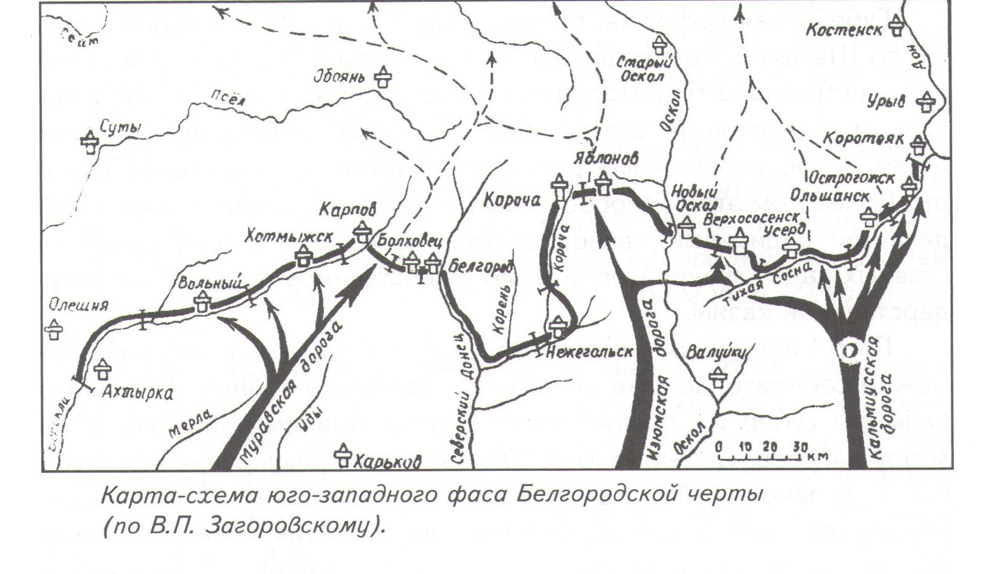

Источник: Белгородоведение: учебник для общеобразовательных учреждений/ Под ред. В. А. Шаповалова.- Белгород: Изд-во БелГУ, 2002

